Miércoles
19
de abril

Segundo de Primaria
Artes

Carnavalito casero

Aprendizaje esperado: reconoce secuencias de movimientos, formas, gestos, sonidos, colores u objetos en las manifestaciones culturales y artísticas de su comunidad y de otros lugares.

Énfasis: reconoce en una danza de su comunidad una secuencia de movimiento y la lleva a cabo.

¿Qué vamos a aprender?

Aprenderás a reconocer en una danza de tu comunidad una secuencia de movimientos.

Observarás algunas danzas que se realizan durante dos carnavales de nuestro país y reconocerás secuencias de movimiento en ellas para después bailarlas juntos.

¿Qué hacemos?

El carnaval es una fiesta que se celebra en las calles y en la que todos los integrantes de las familias de la comunidad participan y colaboran, las personas se disfrazan, se ponen máscaras y bailan mucho tiempo.

¿Tú conoces o has participado en algún carnaval?

En especial, hoy conocerás dos danzas que se bailan en dos Carnavales del país, se trata de la danza de Chinelos que se danza en el Carnaval de Tepoztlán, Morelos, y Huehues que se danza en el Carnaval de Tlaxcala.

Realiza las siguientes actividades.

- Observar a los Chinelos.

Iniciarás conociendo la danza de Chinelos que se celebra en el Carnaval de Tepoztlán, en el Estado de Morelos y se realiza en el mes de febrero.

Observa las siguientes imágenes:
Chinelo A
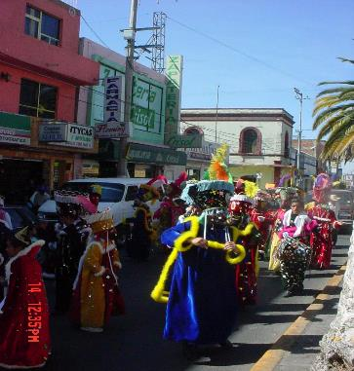

Chinelo B
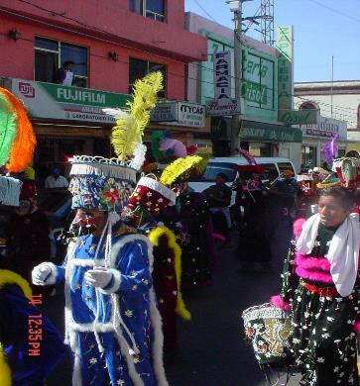

Chinelo C
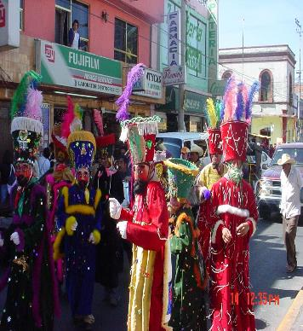

¿Notaste algo que llamó tu atención del vestuario? ¿Los colores? ¿Las máscaras?

Anota tu respuesta en tu cuaderno y platica el tema con tu familia.

Observa el siguiente video:

- Iyari (títere) Primera intervención.
(del minuto 03:26 al minuto 03:43)
https://youtu.be/_-F1md7I_qE

Si no te es posible ver el video esta es la información que el video te brinda:

“Iyari (títere): Maestro, maestro yo observé algo, vi que tenían puestos unos sombreros muy grandes con plumas de colores. Yo creo que han de estar muy pesados y se cansan de traerlos puestos”.

Cómo pudiste observar, el sombrero es una parte del vestuario de los chinelos y sí, parecen pesados por su tamaño, pero están hechos de tela ligera.

Ya viste el vestuario de los chinelos, escucha la música con la que bailan, nota qué sensaciones te genera e imagina cómo la danzarías. Observa este otro video.

- Música: Chinelos.
https://aprendeencasa.sep.gob.mx/multimedia/RSC/Audio/202103/202103-RSC-3emNGnAaOG-chinelos.mp3

Ya te imaginaste cómo bailarías con la música, los chinelos utilizan secuencias de movimiento.
Aquí se te presentan escritas, acciones y sus símbolos (formas corporales de colores que representan las acciones) que te guiarán para registrar la secuencia de movimientos que hacen los chinelos. Y un dibujo que representa a los chinelos.

Observa las imágenes e imagina a los Chinelos.

Chinelo (sin xicun)

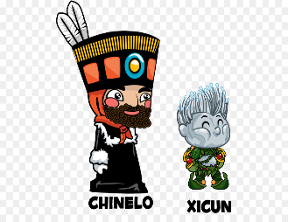
https://www.freepng.es/png-me6cw0/

Las siguientes son las acciones escritas en tarjetas y símbolos que las representan.

Cada símbolo es de un color diferente.

Observa las siguientes imágenes:
Desplazamientos
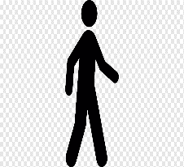
Azul claro
https://www.pngwing.com/es/free-png-iwfnh

Giros
Verde
https://www.pngwing.com/es/free-png-nqdou

Saltos
Morado
https://www.pngwing.com/es/free-png-soidv

De acuerdo con los símbolos que observaste revisa la secuencia de movimiento de la danza. Las acomodaremos alrededor del chinelo, en forma circular, he propuesto esta forma circular porque nos ayuda a representar que la secuencia se repite una y otra vez.

Inicia tu registro.

¿Te has dado cuenta de que la secuencia que hemos registrado es un patrón de movimiento? Podemos saber qué movimiento sigue porque se repiten una y otra vez los mismos.

- Observemos la danza de huehues.

Ya se tiene organizada la secuencia que observaste en la danza de chinelos. Ahora observa la danza de huehues, que se realiza en el Carnaval de Tlaxcala durante el mes de febrero, y al igual que en la danza anterior, pon atención en el vestuario y en las semejanzas y diferencias con relación al vestuario de la danza de chinelos.

¿Qué observas en el vestuario? Los vestuarios y colores.

Huehues A
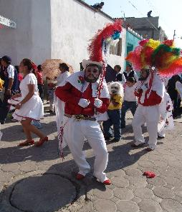

Huehues B
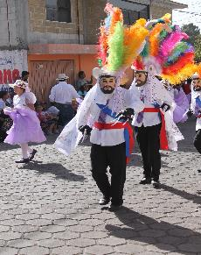

Huehues C
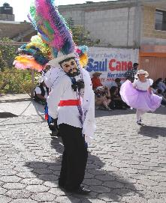

Preguntemos a Iyari si notó algo en el vestuario. Iyari, ¿Tú qué observaste?

- Iyari (títere) Segunda Intervención.
(del minuto 12:19 al minuto 12:41)
https://youtu.be/_-F1md7I_qE

Si no te es posible ver el video esta es la información que el video te brinda:

Iyari (títere): ¡Ah! Yo vi que los dos usan plumas muy grandes y de colores en sus sombreros. Maestro, ¿De dónde son esas plumas? ¿Se las quitan a algunos pájaros super gigantes? ¿Yo no conozco unos pájaros que tengan esas plumas? ¿No les da frío si les quitan sus plumas?

Vamos a resolver las dudas de Iyari. Esas plumas son de unas aves que se llaman avestruces, y sí son muy grandes y las personas que hacen los sombreros las toman de las que se les caen solitas.

Se tomarán de aves reales y es muy importante que lo hagan una vez que se les cayeron, así respetamos y valoramos a estos seres tan maravillosos

Ahora observa el siguiente video de la danza de huehues y observa la secuencia de movimientos que realizan los bailarines para después registrarla.

- Danza de huehues.
(del minuto 13:53 al minuto 15:55)
https://youtu.be/_-F1md7I_qE

Algo muy especial de los carnavales es el ambiente que se crea entre todas las personas que participan, ¿Lo pudiste observar?

Se ve que, hay una energía muy especial cuando se juntan muchas personas con un solo propósito, parecen uno solo y así es que se hace comunidad.

Qué te parece si escuchas la experiencia de Manolo que nació en Tlaxcala.

- Manolo (títere) de Tlaxcala (Video realizado por Gustavo Medellín).
(del minuto 16:53 al minuto 19:01)
https://youtu.be/_-F1md7I_qE

Ya que has visto la danza de huehues, organiza la secuencia de movimientos con los símbolos, aquí alrededor del dibujo de la máscara de huehues.

Ahora observa las siguientes imágenes:

Máscara y vestuario de huehues.
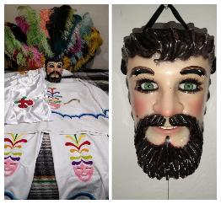

¿Qué movimientos observaste?

Recuerda y organiza la secuencia utilizando los símbolos en tu cuaderno.
Ya tienes organizadas las dos secuencias, ¿Qué te parece si ahora las bailas y creas tu Carnavalito casero?

- Carnavalito casero.

Para bailar las dos secuencias que ya has registrado te hace falta tus máscaras. ¿Cómo puedes resolverlo?

Observa el siguiente video par que te des una idea de cómo hacer una máscara.

- Hagamos unas máscaras muy rápido.
https://aprendeencasa.sep.gob.mx/multimedia/RSC/Video/202103/202103-RSC-DnyVObecx0-MASCARALUCY01.mp4

La maestra Lucy te mostró el proceso de crear máscaras sencillas.

Ya tienes lo que te hacía falta.

¡A danzar!

¡Invita a toda la familia!

- Música 3 Mezcla de la música de las dos danzas.
https://aprendeencasa.sep.gob.mx/multimedia/RSC/Audio/202103/202103-RSC-ZKVtUxI7pJ-carnaval_mezcla.mp3

Puedes danzar las dos secuencias con música y crear un ambiente de carnaval agregando algunas imágenes festivas como las siguientes:

Confeti y serpentinas.
https://www.pngwing.com/es/free-png-hjihg

Familia bailando
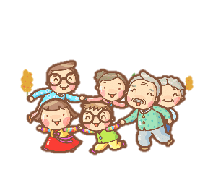
https://www.klipartz.com/es/sticker-png-tvsjv
¡Qué bien se siente bailar juntos con tanta alegría!

¿Nos quieres compartir cómo te sentiste al bailar?

Lee con atención cómo se sintió Iyari:

Iyari (títere): Me sentí muy contento, quería seguir bailando y bailando, me gusta mucho girar y sentir que todo se mueve, fue muy divertido, ¡ay me caigo! (se tambalea un poco pero no cae) No me caí. Sigo bailando.

Recuerda, invitar a tu familia a bailar y así puedan divertirse y crear juntos su Carnavalito casero.

¿Sentiste el ambiente festivo, alegre y lleno de colores?

¿Has tenido una experiencia parecida, como en las fiestas familiares? Cuando todos bailan juntos y hacen los mismos movimientos y sientes que te conectas con todos.

Las fiestas familiares son muy divertidas, todos convivimos, reímos, comemos. La verdad extraño mucho poder reunirme con ellos, pero sé que lo haremos de nuevo y lo volveremos a disfrutar igual o mucho más.

“Pronto podremos disfrutar de estas fiestas maravillosas, pero mientras, recuerda, solo salir de casa cuando sea realmente necesario y, cuando lo hagas, mantén la sana distancia”.

Para finalizar la sesión observa a Santiago que danza como chinelo.

- Testimonio de niño Santiago.
(del minuto 25:27 al minuto 26:40)
https://youtu.be/_-F1md7I_qE

Al escuchar a Santiago, puedes notar que su deseo de bailar como chinelo inició al observar la danza y me parece que eso lo hace sentir muy orgulloso y contento.

Después de escuchar a Santiago y como nos platica sobre el carnaval, me dan muchísimas ganas de asistir a uno, en un futuro lo haré definitivamente.

En la sesión de hoy creaste tu propio Carnavalito casero a partir de observar y registrar dos danzas que se realizan en dos carnavales tradicionales de nuestro país, algo muy importante a reconocer en los carnavales es que las familias participan en su organización y realización, todos colaboran y festejan danzando. ¿Sigue bailando junto con tú familia?

Si te es posible consulta otros libros y comenta el tema de hoy con tu familia.

¡Buen trabajo!

Gracias por tu esfuerzo.

